**UNIDAD ACADÉMICA N°:** 1 - 2020 **JORNADA:** MATUTINA – PLAN DIARIO

**CATEDRATICO:** CARLOS IRAN MOLINA MUÑOZ

**CATEDRA:** TECONOLOGIA III

**GRADO:** SEXTO BIPC

**DURACIÓN: VARIABLE:** “1” **SECCIÓN:**

**NOMBRES Y APELLIDOS: ______________________________________________________________**

**FECHA: _________________________FIRMA DE REVISION ____________________CLAVE:**

**INSTRUCCIONES GENERALES:** La evaluación, es de carácter individual y debe ser respondida con bolígrafo color negro o azul. No es permitido el uso de corrector, tachar u otra forma de corrección de lo contrario se anulara su respuesta, tampoco copiar o dar copia lo cual se sancionara según Reglamento de Evaluación, anulando las pruebas de los involucrados. Si utiliza lápiz pierde derecho a revisión.

**PRIMERA SERIE (10 PUNTOS):** Desarrolla los temas debes de escribir como mínimo 5 líneas por cada uno con Arial 12 tomar en cuenta que cada línea menos de un tema se estará restando un punto también debes desarrollar el tema con tus propias palabras.

**LLAVE SSH:**

**REMOTOS PERSONALES:**

**REMOTOS COLABORADORES:**

**REMOTOS DE TERCEROS:**

**BRANCH:**

**RAMAS O BRANCHES:**

**SEGUNDA SERIE (10 PUNTOS):** Se te presenta el siguiente enlace el cual te re direccionará a un repositorio donde debes de elaborar la iteración de básica de REPOSITORIOS REMOTOS CON COLABORACION.

1. Debes de subir este documento con capturas específicas en los siguientes puntos.
2. Debes de elaborar una rama para trabajar en colaboración (captura de pantalla).
3. Debes de usar git log antes de subir (captura de pantalla).

**ENLACE**: <https://github.com/iranmolinadev/COL_TEST1_BIPC>

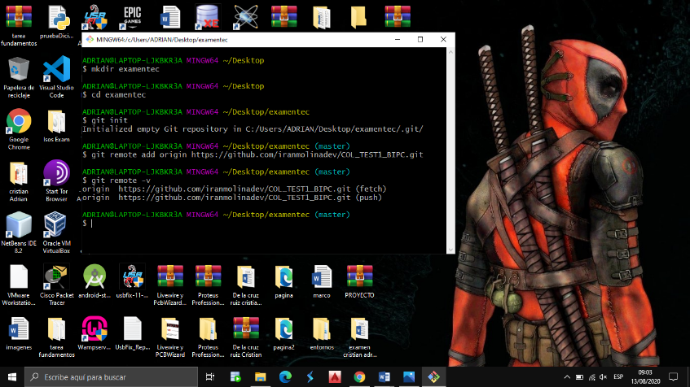[PEGAR AQUI ABAJO TUS CAPTURAS DE PANTALLA]

**TERCERA SERIE (10 PUNTOS):** Se te presenta el siguiente enlace el cual te re direccionará a un repositorio donde debes de elaborar la iteración de básica de REPOSITORIOS REMOTOS CON COLABORACION.

1. Debes de subir este documento con capturas específicas en los siguientes puntos.
2. Debes usar git remote –v (captura de pantalla).
3. Debes de elaborar una rama para trabajar en colaboración (captura de pantalla).
4. Debes de usar git log antes de subir (captura de pantalla).

**ENLACE**: <https://github.com/iranmolinadev/COL_TEST2_BIPC>

[PEGAR AQUI ABAJO TUS CAPTURAS DE PANTALLA]